Конспект ОД по рисованию в старшей группе
«Ласточка с весною в сени к нам летит...».
Цель: Закрепить пройденный материал о весне, учить рисовать ласточку.
Задачи:
Образовательные:
- закреплять умение создавать цветовые композиции, используя различные цвета и оттенки
- совершенствовать умение вычленять и называть геометрические фигуры
- закреплять умение располагать изображения по всему листу
Развивающие:
- развивать умение свободно владеть карандашом при выполнении линейного рисунка
Воспитательные:
- формировать эстетическое отношение к предметам окружающего мира
- закреплять умение замечать недостатки своих работ
Оборудование: карандаш, лист бумаги, краски, кисти, непроливайка, образец.
Ход занятия:
Воспитатель: Ребята, когда я шла в детский сад, мимо меня пролетела птичка, а какая, вы сейчас сами узнаете:
Травка зеленеет,
Солнышко блестит;
Ласточка с весною
В сени к нам летит.
С нею солнце краше
И весна милей...
Прощебечь с дороги
Нам привет скорей!
Дам тебе я зерен;
А ты песню спой
Что из стран далеких
Принесла с собой.
Воспитатель: Какую птицу я встретила? (ласточку) Правильно! Ласточка рассказала мне, что она участвует в конкурсе фотографий! Она просит, что бы мы ей помогли.
Что мы можем сделать? (нарисовать) Правильно! Давайте её нарисуем. Только она хочет, чтобы её фото выделялось от всех остальных. Как это сделать? Весной у нас начинают появляться первые цветы. Давайте оформим фото ласточки в цветочной рамке!
Но прежде чем приступить к рисованию, нужно вспомнить строение ласточки. Что у неё есть?
Дети: Туловище, голова, крылья, хвост, клюв.
Воспитатель: Молодцы! А какого цвета её оперение? (черного) Грудка? (белого) Какой хвост у ласточки? (раздвоенный) Какие крылья? (широкие) Правильно!
Но чтобы у нас получилось красивое фото, нужно размять пальцы.
Пальчиковая гимнастика «Ласточка»
Ласточка, ласточка,
Милая касаточка,
Ты где была,
Ты с чем пришла?
— За морем бывала,
Весну добывала,
Несу, несу
Весну - красну.
(на каждую строчку большой пальчик «здоровается» дважды со всеми пальцами, начиная с указательного, сначала на правой, потом на левой руке)
Воспитатель: Ребята, как вы думаете, с чего мы начнём рисовать ласточку? (с туловища) Что будем рисовать потом? (голову, крылья, хвост, лапки, клюв, глаз) Правильно!
Воспитатель: Возьмите карандаш, левее середины изображаем чуть наклонённый овал – туловище. Затем рисуем голову. А голова на какую геометрическую фигуру похожа? (на круг) Изображаем круг с левой стороны овала. Соединяем плавной линией голову с туловищем с обеих сторон. Теперь стираем ластиком те элементы, где голова соприкасается с туловищем. С правой стороны туловища сверху и снизу изображаем по одной прямой линии чуть вверх. Затем соединяем их между собой. Получается хвост. Стираем овал с правой стороны. Изображаем крылья. Рисуем дугу вверху, соединяем её плавной линией с туловищем. Нижнее крыло начинаем с плавной линии и соединяем её прямо линией с туловищем. Стираем ненужные линии. Обозначаем клюв у нашей ласточки – треугольник. Убираем ластиком элемент головы, где она переходит в клюв. Лапки и глаз нарисуем позже краской. Наша ласточка почти готова! Осталось её разукрасить. Но для начала она предлагает нам поиграть.
Игра «Веснянка»
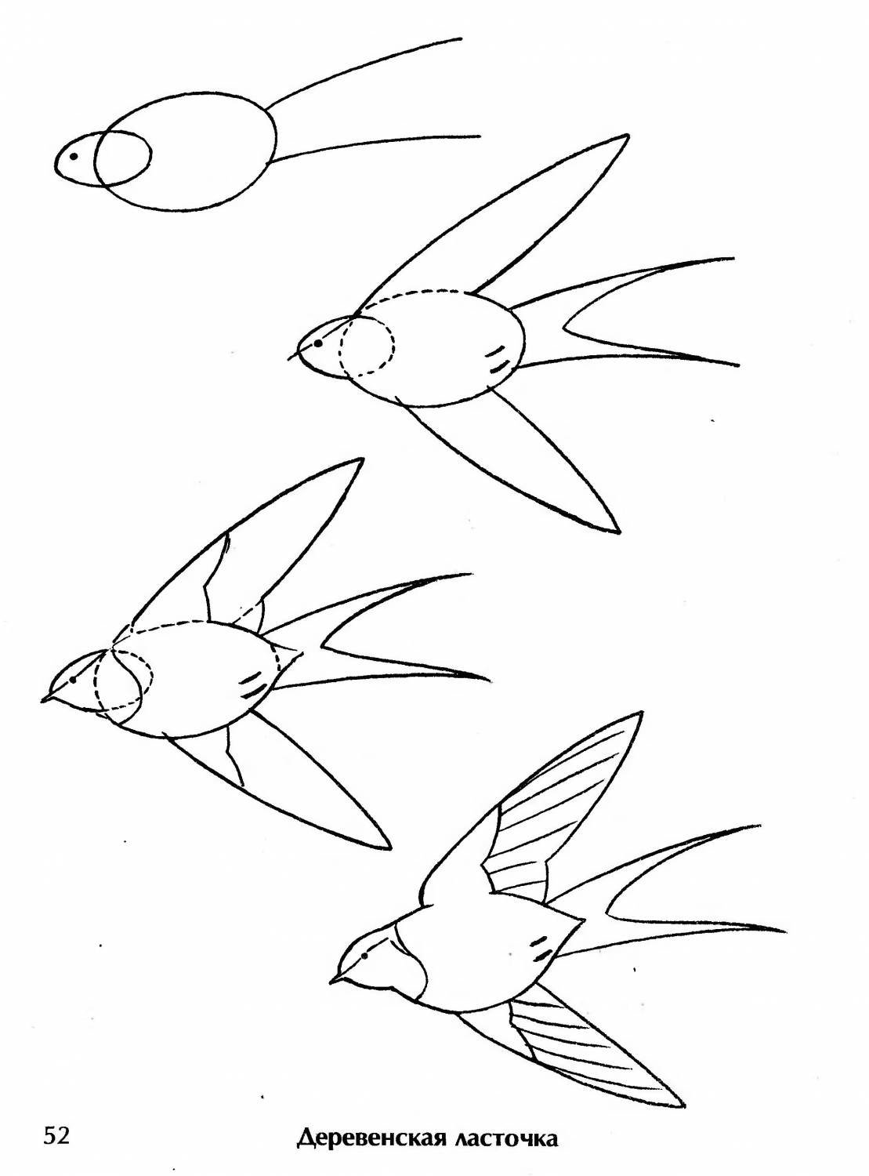
Солнышко, солнышко, золотое донышко,
(дети идут по кругу)
Гори, гори, ясно, чтобы не погасло!
Побежал в саду ручей,
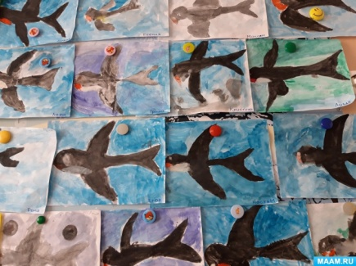
(дети бегут по кругу)
Прилетело сто грачей,
(дети машут руками, стоя на месте)
А сугробы тают, тают,
(дети приседают на месте)
А цветочки подрастают.
(дети медленно встают)
Воспитатель: Теперь мы можем приступать к окрашиванию ласточки.
Какую краску мы возьмём? (чёрную) Возьмите кисточку, намочите её в воде и макните в чёрную краску. Мы будем закрашивать не все части ласточки. Посмотрите. Тонкой полоской обводим контур. Хвост закрашиваем полностью. Голову только сверху. Помните, что грудка у ласточки белая. Теперь ставим точку – глаз. Промываем кисточку и набираем коричневую краску для клюва.
Воспитатель: А теперь придумайте самостоятельно цветочную рамку. Молодцы!
Рефлексия
Воспитатель: Какие красивые получились фото! Посмотрите и скажите, всё ли у вас получилось? Кому сегодня было трудно и что именно? А что вам понравилось больше всего?
Подготовила воспитатель – Фомина Анна Алексеевна

